Урок № 62

Физика 8 класс

Тема урока : Контрольная работа №4.

Тема: «Электрические и магнитные явления».

Цель урока : проверить качество знаний учащихся по данной теме.

Метод обучения : дистанционный.

Ход урока

Выполнение контрольной работы в тетрадях для контрольных работ !!!!!!

Задачи 1,2,3,4 записывать полным повествовательным предложением и к нему подставлять правильный вариант ответа !!!!!!!!!!!!

Задачи 5,6,7,8 записывать в правильной форме как в классных работах.

1. Единицами измерения работы электрического тока и мощности электрического тока являются...

|  |  |  |  |
| --- | --- | --- | --- |
| А) Дж, В; | Б) В, Дж; | | В) А, В; |
| Г) В, Вт; | | Д) Дж, Вт. | |

1. Закон Джоуля-Ленца определяется выражением…

|  |  |  |  |
| --- | --- | --- | --- |
| А) А = IUt; | Б) P = IU; | | В) I = U/R; |
| Г) Q = I²Rt; | | Д) P = A/t. | |

1. Электрическая мощность определяется по формуле…

|  |  |  |  |
| --- | --- | --- | --- |
| А) P = IU; | Б) A = IUt; | | В) Q = I2Rt; |
| Г) I = U/R; | | Д) U = A/q. | |

1. Единицей измерения мощности является:

|  |  |  |  |
| --- | --- | --- | --- |
| А) 1 Дж = 1 Н∙м; | Б) 1 Вт = 1 Дж/с; | | В) 1 В = 1 Дж/Кл; |
| Г) 1 В = 1 А∙Ом; | | Д) 1 А = 1 Кл/с. | |

5.В электроприборе за 40 мин электрический ток 5 А выполнил работу 180 кДж. Определите сопротивление прибора.

6. Сопротивление нагревательного элемента кофеварки 35 Ом. Найдите мощность тока, питающего кофеварку, при напряжении 127 В

7.Какое количество теплоты выделится в никелиновом проводнике длиной 12 м и площадью поперечного сечения 0,2 мм2 за 5 мин, если сила тока в цепи 5 А?

8.Какую работу совершает электродвигатель пылесоса за 10 мин, если напряжение в цепи 380 В, а сопротивление его обмотки 200 Ом? КПД пылесоса 70%.

**вариант 1**

**Часть 1**

*При выполнении заданий этой части в бланке ответов под номером выполняемого вами задания (А1 – А15) поставьте знак «***×***» в клеточку, номер которой соответствует номеру выбранного вами ответа.*

**А**

**А 6**

Электрическим током называют…

1. движение электронов по проводнику;
2. упорядоченное движение электронов по проводнику;
3. движение электрических зарядов по проводнику;
4. упорядоченное движение электрических зарядов по проводнику.

**А 7**

**А 2**

Из каких частей состоит электрическая цепь, изображённая на рисунке?

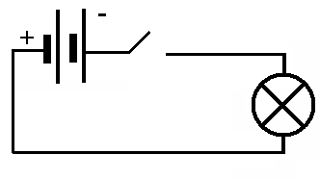

**А 8**

1. элемент, выключатель, лампа, провода;
2. батарея элементов, звонок, провода;
3. батарея элементов, лампа, провода;
4. батарея элементов, лампа, выключатель, провода.

**А 3**

Для того чтобы в проводнике возник электрический ток, необходимо …

**А 9**

1. поместить его в магнитное поле;
2. создать в нём электрическое поле;
3. наличие в нём электрических зарядов;
4. иметь потребителя электрической энергии

**А 4**

Вольтметр служит для …

1. обнаружения в проводнике движения электронов.

2. измерения силы электрического тока.

3. поддержания в проводнике долговременного тока.

4. измерения электрического напряжения.

**А 10**

Сила тока на участке цепи ...

**А 5**

1. прямо пропорциональна сопротивлению этого участка.
2. обратно пропорциональна напряжению, приложенному к участку.
3. прямо пропорциональна напряжению, приложенному к этому участку, обратно пропорциональна сопротивлению этого участка.
4. прямо пропорциональна сопротивлению участка, обратно пропорциональна напряжению, приложенному к участку.

Когда электрические заряды находятся в покое, то вокруг них обнаруживается …

1. электрическое поле;
2. магнитное поле;
3. электрическое и магнитное поле;
4. гравитационное поле.

Как располагаются железные опилки в магнитном поле прямого тока?

1. беспорядочно;
2. по прямым линиям вдоль проводника;
3. по прямым линиям перпендикулярно проводнику;
4. по замкнутым кривым, охватывающим проводник.

Когда к магнитной стрелке поднесли один из полюсов постоянного магнита, то южный полюс стрелки оттолкнулся. Какой полюс поднесли?

1. северный;
2. южный;
3. положительный;
4. отрицательный.

Стальной магнит ломают пополам. Будут ли обладать магнитными свойствами концы А и В на месте излома (см. рис)



1. концы А и В магнитными свойствами обладать не будут;
2. конец А станет северным магнитным полюсом, а В южным;
3. конец В станет северным магнитным полюсом, а А – южным;
4. А и В станут однополярными.

К одноимённым полюсам поднесли стальные гвозди. Как распложаться гвозди, если их отпустить?

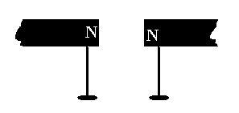

1. будут висеть отвесно;
2. головки гвоздей притянутся друг к другу;
3. сначала притянутся, затем оттолкнуться;
4. головки гвоздей оттолкнутся друг от друга.

Как направлены магнитные линии между полюсами дугообразного магнита?

**А 13**

**А 11**

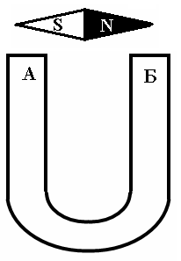

1. от А к Б;
2. от Б к А.

**А 12**

Какие магнитные полюсы изображены на рисунке?

**А 14**



1. А – северный, В – южный;
2. А – южный, В – северный;
3. А – северный, В – северный;
4. А – южный, В – южный.

Отклонение магнитной стрелки вблизи проводника …

1. говорит о существовании вокруг; проводника электрического поля;
2. говорит о существовании вокруг проводника магнитного поля;
3. говорит об изменении в проводнике силы тока;
4. говорит об изменении в проводнике направления тока.

Поворот магнитной стрелки вблизи проводника в противоположную сторону…

1. говорит о существовании вокруг проводника электрического поля
2. говорит о существовании вокруг проводника магнитного поля
3. говорит об изменении в проводнике силы тока
4. говорит об изменении в проводнике направления тока.

**Часть 2**

*В заданиях В1–В2 требуется указать последовательность букв, соответствующих правильному ответу. Эту последовательность следует записать в бланк ответов без пробелов и других символов. (Буквы в ответе могут повторяться.) При выполнении заданий В3 – В6 ответ (число) надо записать* *справа от номера соответствующего задания, начиная с первой клеточки, выразив его в указанных единицах. Единицы физических величин писать не нужно.*

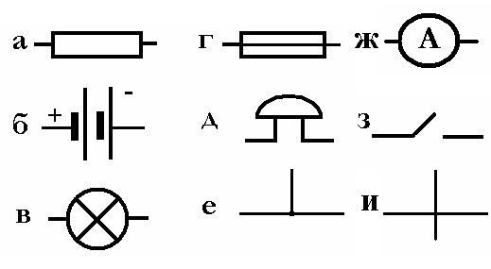

На рисунке изображены условные обозначения, применяемые на схемах. Какой буквой обозначены…

**В 1**

1. лампа;
2. резистор;
3. звонок;
4. плавкий предохранитель;
5. батарея элементов;
6. соединение проводов.

Установите соответствие между электрическими приборами и их назначением.

**В 2**

1. Источник тока служит для …
2. Амперметр служит для …
3. Вольтметр служит для …
4. Электросчетчик служит для …

**В 3**

1. измерения силы электрического тока
2. поддержания в проводнике долговременного тока
3. измерения электрического напряжения
4. измерения работы электрического тока
5. измерения мощности тока

При напряжении на концах проводника 6 В сила тока 1,5 А . Какова сила тока в нём при напряжении 12 В?

Определите сопротивление проводника по графику зависимости силы тока от напряжения.

**В 4**

I, А

4

2

10

20

0

U, В

**В 5**

Определите мощность электрической лампы, если она рассчитана на 220 В и силу тока 0,45 А.

В электрической цепи сопротивление 440 Ом. Вычислите количество теплоты, выделяемое в цепи за 10 минут, если сила тока в ней 0,5 А.

**В 6**